ESCUELA SUPERIOR POLITÉCNICA DEL LITORAL
FACULTA DE INGENIERÍA EN CIENCIAS DE LA TIERRA
EXAMEN FINAL SIMULACIÓN NUMÉRICA DE YACIMIENTOS
NOMBRE_____________________________________________________ FECHA: ____________
- Indique en qué consiste el modelo estático y cuáles son las variables que intervienen (15 p)

- Defina los siguientes términos explicando su importancia en la simulación de yacimientos (15 p)
  - Dirección preferencial de depósito
  - Facies
  - Presión capilar
  - Permeabilidad relativa
  - Método IMPES

- Marque Verdadero (V) o Falso (F). Explique su respuesta (15 p)
  - En un trabajo de simulación numérica, no resulta importante considerar la variación de la presión en el tiempo (__).
__________________________________________________________________
_________________________________________________________________
  - La ecuación de Darcy es fundamental en la simulación de yacimientos y ella se presenta la relación que existe entre el medio poroso en que se transporta el fluido y las características propias del fluido (__).
_______________________________________________________________________________________________________________________________________
  - Si se está trabajando en la simulación de un fluido en una sola fase es necesario considerar los análisis de laboratorio para la determinación de la permeabilidad relativa (__).
_______________________________________________________________________________________________________________________________________

- A partir de la ecuación general para la simulación de los fluidos en varias fases, deduzca la ecuación de fluidos para una fase incompresible, indicando las consideraciones necesarias. (15 p)
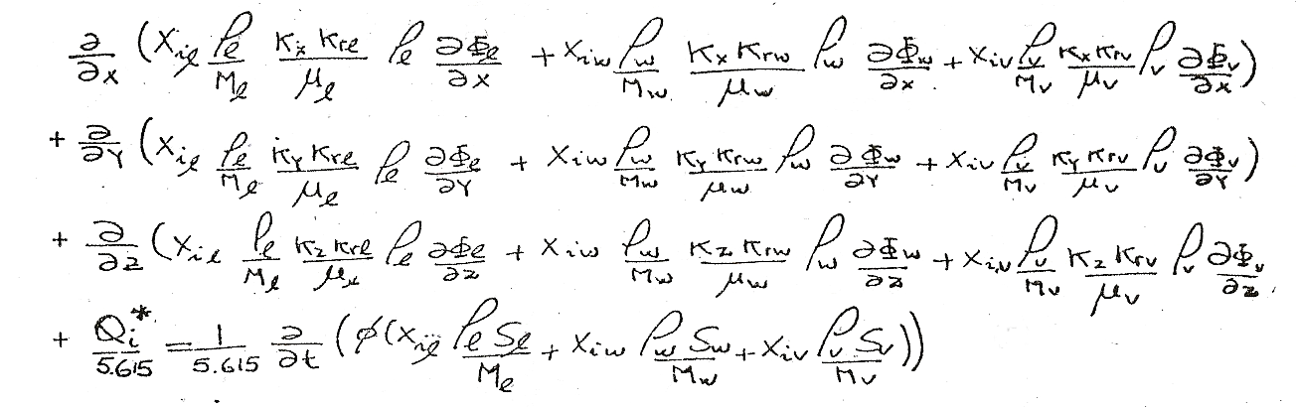
- Si se asume que el fluido incompresible de la pregunta cuatro fluye en dos direcciones, ¿cuál sería su representación matemática en diferencias finitas?

